Serikali ya Victoria ina ishara mpya ili kusaidia familia za Victoria kupata shule za chekechea (yaani kindergarten). Hii inaitwa Kinder Tick.

Utaona ishara hii wakati unapoingia jengo ambalo lina shule ya chekechea au huduma ya watoto wadogo. Labda pia utaona ishara hii kwenye tovuti zao.

Huduma hizi za shule ya chekechea ni muhimu sana kwa elimu ya watoto.

Kinder Tick inaonekana kama hivi.

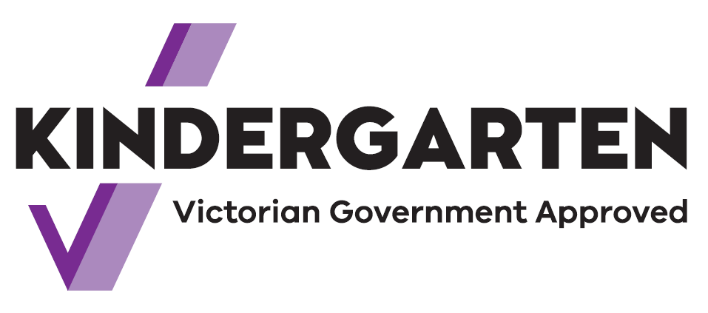

Alama ya vema inamaanisha kuwa huduma inafadhiliwa na Serikali ya Victoria.

Watoto wako watajifunza kutoka kwa walimu wenye sifa kwa kupitia njia ya kucheza.

Kwa mfano, watajifunza kuhusu lugha, nambari na pambo. Watajifunza jinsi ya kupata marafiki, kushiriki na kusikiliza. Pia watapata ustadi zaidi wa kuwasaidia kujiandaa kwenda shule.

Kuanzia mwaka wa 2022, watoto wa Victoria wanaweza kuhudhuria miaka miwili ya shule ya chekechea kabla ya kwenda shuleni.

Mradi wa shule ya chekechea unaweza kuwa sehemu ya huduma ya watoto. Huu unaweza pia kuwa mradi tofauti.

Tafuta kuona alama ya Kinder Tick katika jamii yako. Zungumza na walimu wa shule ya chekechea kama unahitaji maelezo zaidi.